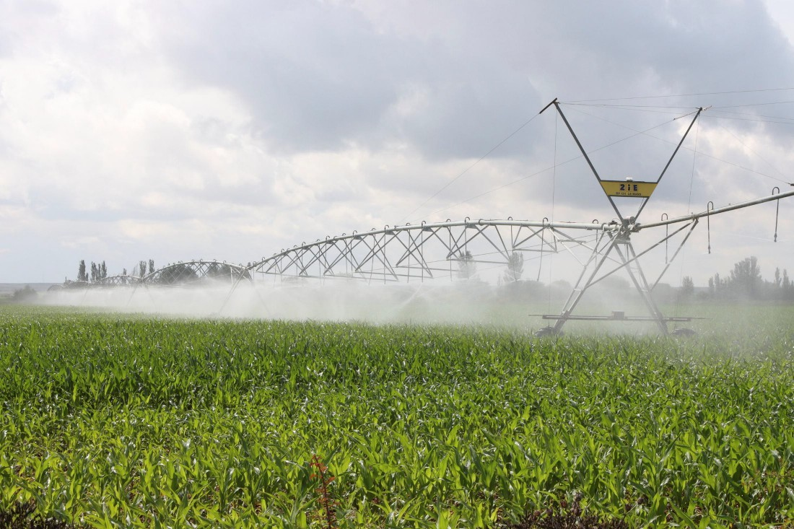
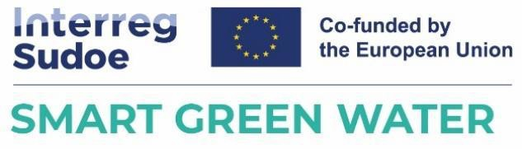

setembro de 2024 Distribuição pública Entregável 1.2.1.
Atividade: Diagnóstico territorial em cada região do projeto
RESUMO DAS NECESSIDADES DOS AGRICULTORES NA GESTÃO DIGITALIZADA DA ÁGUA.
Unión de Pequeños Agricultores y Ganaderos (União de Pequenos Agricultores e Criadores de Gado)



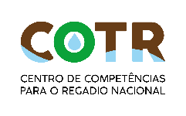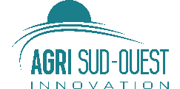


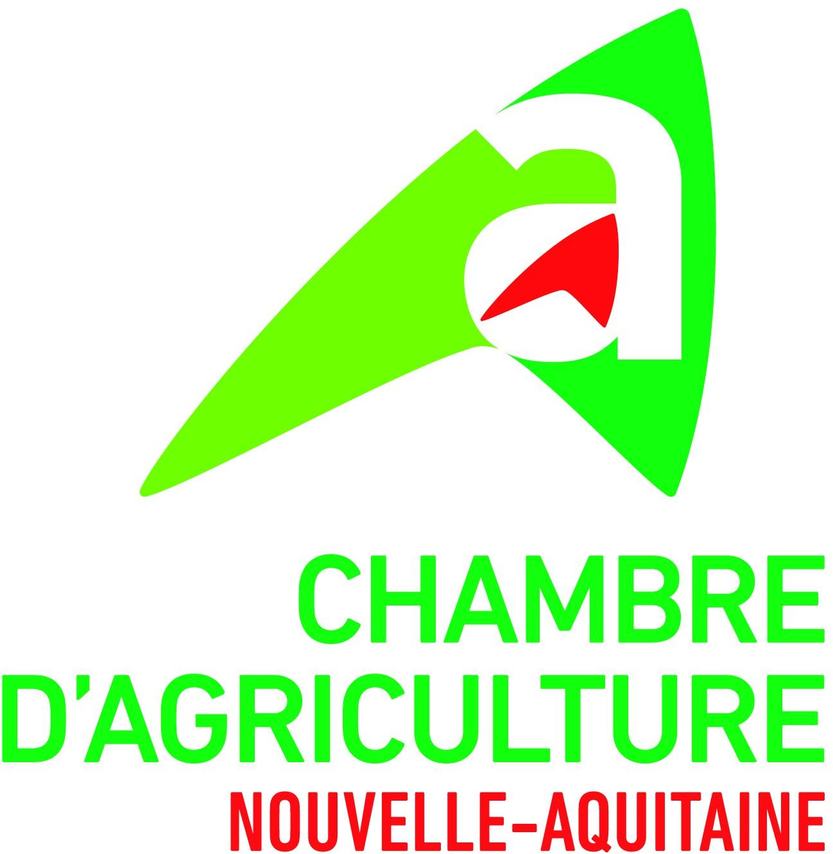



Índice

INTRODUÇÃO. | 2.
DIAGNÓSTICO TERRITORIAL. | 3.
INQUÉRITOS AOS AGRICULTORES. | 3.
Resultados dos inquéritos. | 4.
ESPANHA. | 4.
PORTUGAL. | 13.
FRANÇA. | 19.
SEMINÁRIOS. | 32.
RESUMO DAS NECESSIDADES DOS AGRICULTORES EM MATÉRIA DA  GESTÃO DIGITALIZADA DA ÁGUA | 42
Índice de ilustrações.
Ilustração 1: Cartaz de divulgação do Seminário em Villargordo (Jaén). | 27
Ilustração 3: Seminário Smart Green Water. Villargordo (Jaén). | 28
Ilustração 4: Lista de presenças do seminário SGW de Villargordo (Jaén). | 29
Ilustração 5: Cartaz do seminário Totana (Murcia). | 30
Ilustração 6: Seminário Smart Green Water. Totana (Murcia). | 31
Ilustração 7: Lista de presenças do seminário SGW Totana (Múrcia). | 32
Ilustração 8:Cartaz de divulgação do seminário em Montealegre del Castillo (Albacete) | 33
Ilustração 9. Seminário Smart Green Water. Montealegre del Castillo (Albacete). | 34
Ilustração 10: Lista de presenças do seminário SGW. Montealegre del Castillo.
(Albacete) | 36

INTRODUÇÃO
O território SUDOE é altamente dependente da água de irrigação devido ao seu clima mediterrânico e semiárido. Esta região produz uma grande variedade de culturas, como frutas, legumes, azeitonas e vinhas, que exigem um abastecimento constante de água para crescer e manter uma elevada produtividade.
As alterações climáticas estão a afetar os padrões de precipitação, tornando a irrigação ainda mais crucial para a agricultura. Uma gestão eficiente da água de irrigação é essencial para enfrentar os desafios das alterações climáticas. Tal inclui a implementação de tecnologias de irrigação mais eficientes e sustentáveis, como a irrigação gota a gota, que ajuda a conservar a água e a aumentar a eficiência da sua utilização.
Por conseguinte, a fim de alcançar os objetivos do Pacto Ecológico, que afetam o sector agrícola, a transformação digital da agricultura é essencial para alcançar a maior eficiência possível em termos de recursos, reduzir o impacto da produção alimentar no ambiente e no clima, aumentar a resiliência e a saúde dos solos e reduzir os custos para os agricultores.
No entanto, a realidade mostra que, atualmente, a digitalização ainda não penetrou no sector agrícola como noutros sectores. Este facto pode dever-se à idade média dos proprietários das explorações agrícolas e aos obstáculos que se colocam às novas tecnologias, por vezes devido à falta de conhecimentos neste domínio.

DIAGNÓSTICO TERRITORIAL

INQUÉRITOS AOS AGRICULTORES

Na atividade 1.2 do Smart Green Water, foi realizado um diagnóstico territorial em cada região em que o projeto se aplica, nos três países: Espanha, França e Portugal.
Estes inquéritos analisam o tipo de exploração agrícola que gerem e o tipo de irrigação com que trabalham, bem como outros parâmetros, tais como a fonte de água de irrigação, o custo deste recurso, a disponibilidade de dados, a formação ou familiaridade que têm com as tecnologias no sector agrícola e as barreiras que podem ter na implementação deste tipo de soluções digitais nas suas explorações.
O inquérito consistia num conjunto de perguntas claras, concisas e inequívocas. A estrutura foi concebida com um formato variado de perguntas, incluindo questões de escolha múltipla e abertas. Estes inquéritos constituem um dos pilares para a elaboração do diagnóstico territorial que alimentará a Estratégia para o uso da água de irrigação na agricultura no âmbito do Smart Green Water.
Além disso, a fim de verificar a autenticidade da pessoa que realiza o inquérito, foi acrescentada uma secção com os dados pessoais do agricultor.
Os inquéritos foram realizados no formato Google Form, a fim de acelerar a sua análise posterior, e são constituídos por um total de 51 perguntas.

Resultados dos inquéritos

ESPANHA

Para garantir a representatividade deste estudo, a Unión de Pequeños Agricultores y Ganaderos realizou-o em várias comunidades autónomas, com diferentes tipos de culturas e envolvendo diversas comunidades de regantes.
Especificamente, em Castela e Leão, foram realizados 25 inquéritos no total. A orientação produtiva recolhida nos inquéritos foi, na sua maioria, de culturas anuais extensivas. A distribuição do estudo nesta comunidade autónoma é a seguinte
- Palência: foram efetuados 9 inquéritos a agricultores, mais um à comunidade de irrigação de Bajo Carrión-Villoldo.
- León: Foram realizados 9 inquéritos a profissionais do sector agrícola, mais um à comunidade de regantes de Margen Izquierdo del Porma.
- Ávila: No total, foram realizados 7 inquéritos junto dos agricultores.

Em Castela-La Mancha, foram realizados 20 inquéritos junto dos agricultores. O grupo de culturas refletido no estudo foi o das culturas lenhosas.
Na Andaluzia (Jaén), foram efetuados 30 inquéritos no total, dando visibilidade à cultura do olival com diferentes tipos de irrigação, bem como a outras culturas na zona de Andújar. Na mesma zona, foram concluídos 3 inquéritos nas comunidades de irrigação: Atalayón, Santiago Apóstol e Chopo.
Por último, em Múrcia, foram realizados 25 inquéritos no total, refletindo culturas da zona de Cartagena, como as culturas anuais e lenhosas (frutos de caroço). O estudo em Múrcia foi igualmente complementado por dois inquéritos nas comunidades de irrigação de Totana e Campo de Cartagena.

Além disso, o parceiro beneficiário, a Câmara de Comércio de Badajoz, realizou o mesmo inquérito junto de 27 agricultores da Comunidade Autónoma da Estremadura.
Neste caso, as principais culturas são as anuais, como cereais (milho e trigo), leguminosas secas e culturas hortícolas. Existem também culturas lenhosas, como árvores de fruto e vinhas, bem como culturas protegidas como estufas.
Os resultados do estudo são apresentados de seguida:

Participantes e exploração agrícola:

- Participaram nos inquéritos 126 agricultores, provenientes da Andaluzia (29,27%), Castela e Leão (22,76%), Múrcia (21,14%), Castela-La Mancha (16,26%) e
Extremadura (10,57%).
- A idade média é de 49,78 anos, com uma variação de 26 a 89 anos.
- Distribuição por género:
  - Homem: 80.49%
  - Feminino: 17.89%
  - Propriedade partilhada: 1.63%
- Nível de escolaridade:
  - Secundário: 40.65%
  - Universidade: 26.83%
  - Primário: 24.39%
  - Outros (bacharelato, formação profissional, etc.): 8.13%
- Em relação à orientação produtiva, o grupo de culturas maioritário tem sido o das culturas lenhosas (51%), com uma área média de exploração de 35 hectares (ha), seguido das culturas anuais (45%), com uma exploração média de 145,5 há para

culturas extensivas e 58,5 ha para culturas intensivas; e, em terceiro lugar, estão as culturas protegidas (4%), com uma área média de 57,8 ha.
- 56% indicam que a fonte de água utilizada na sua exploração é a água de superfície, enquanto 34% utilizam águas subterrâneas. 5,5% utilizam água reutilizada e os restantes 5,5% utilizam água dessalinizada.
- Em termos de gestão da água, 25% são geridos individualmente, enquanto os restantes 75% são geridos por comunidades de regantes.
- 65% utilizam a irrigação localizada, 32% a irrigação por aspersão (80% com aspersores e 20% com irrigação autopropulsada) e 3% a irrigação por gravidade.

Análise da digitalização da utilização da água de irrigação:

  - 39% dos agricultores afirmam fazer uma utilização básica da tecnologia digital na sua gestão diária da água de irrigação, referindo-se a esta tecnologia como "utilização de aplicações meteorológicas móveis".
  - 19,5% declaram uma utilização moderada, ou seja, utilizam sistemas de irrigação controlados por computador.
  - 12% dos inquiridos reconhecem a utilização avançada da tecnologia na gestão da água de irrigação (utilização de sensores de solo/planta, drones/satélite e análise de dados em tempo real).
  - 29,5% dos agricultores declaram não utilizar qualquer tecnologia para gerir a sua exploração de regadio.
  - 52% acreditam que o principal benefício da digitalização na irrigação é a poupança de água.
Além disso, 30% apontam a melhoria da produtividade das culturas como benefício, 10% a melhoria da sustentabilidade ambiental e 8% a redução dos custos laborais.

  - 62% acreditam que a digitalização pode ajudar a tornar a irrigação mais sustentável, enquanto 24% apenas pensam que é provável. 8% não têm a certeza e 6% pensam que a digitalização não contribuirá para a sustentabilidade da irrigação.
  - À questão "com que frequência se depara com dificuldades técnicas na utilização de tecnologias digitais de rega”, 50% afirmam não utilizar sistemas de controlo de irrigação, enquanto 40% afirmam deparar-se com elas raramente ou ocasionalmente, 4% afirmam nunca se deparar com elas, e os restantes 6% afirmam deparar-se com essas dificuldades muito frequentemente.
  - Dos inquiridos que utilizam algum tipo de tecnologia para a irrigação, destacam-se as seguintes dificuldades: problemas de conectividade (21%), falhas de software da solução digital (12%), problemas ou falhas de hardware (7%). Apenas 1% afirma ter problemas para compreender os dados obtidos devido à falta de conhecimentos técnicos, e outros 1% afirmam ter problemas ocasionais no manuseamento dos dados.
  - 24,5% dos agricultores participantes no estudo afirmaram que a solução para estas dificuldades passava por receber formação e capacitação na utilização de tecnologias digitais para a irrigação. 16% consideram que necessitam de um melhor apoio técnico por parte dos fornecedores. 19,8% consideram que a infraestrutura digital deve ser melhorada, 5% não têm a certeza. 34,7% preferem não responder por não utilizarem sistemas de irrigação digitalizados.
  - Relativamente à formação recebida sobre digitalização na irrigação, 51,5% dizem não ter recebido qualquer formação, 39% receberam-na. Além disso, 8% reconheceram ter procurado formação por conta própria, enquanto 1,5% afirmaram não estar interessados em receber formação neste domínio.

  - Quanto ao tipo de formação que consideram ideal para a aquisição de conhecimentos sobre digitalização, a maioria (82%) diz que são cursos presenciais e dias de demonstração, 9% dizem que são webinars, e 5,5% dizem que são tutoriais em linha. Os restantes afirmam não necessitar de formação.
  - 17% classificam o seu nível de competências com as tecnologias digitais atuais como avançado, 2% como especialista, 43,5% como intermédio e 37,5% como principiante.
- O inquérito perguntou qual o fator que consideram mais importante para a adoção de tecnologias na irrigação, tendo 48% considerado o custo de implementação da solução digital, 17,5% a compatibilidade com os sistemas existentes, 28% a facilidade de utilização e 7% apontado o apoio técnico e a manutenção.
  - Em termos da tecnologia digital que estariam dispostos a implementar,
32,5% apontam para a tecnologia de sensores (sensores de humidade do solo e sensores do estado hídrico das plantas), 47,5% apontam para a telemetria, embora a maioria opte por implementar sensores de humidade do solo e de estado hídrico das plantas. 3% optam por aplicações de análise e previsão de dados, 1,5% pela utilização de drones para monitorização das culturas e 0,75% pela utilização de imagens de satélite para monitorização das culturas.
  - Quanto ao incentivo à digitalização na irrigação, 63,5% consideram que os subsídios seriam bons, 8,5% pensam que o sucesso de casos locais encorajaria esta digitalização, 14,5% dizem que é necessária formação e aconselhamento e 13,5% dizem que, para que a tecnologia na irrigação se torne uma realidade nas explorações, são necessárias melhorias nas infraestruturas de irrigação.

  - 29% dizem estar muito interessados em tecnologias emergentes para a irrigação, como a inteligência artificial ou a análise preditiva, enquanto apenas 6% dizem não estar interessados, 14% não estão muito interessados e 49% dizem estar algo interessados.
  - 78,5% consideram muito importante a criação de uma comunidade ou rede de agricultores interessados na digitalização da irrigação.
  - Quando questionados sobre os desafios que a sua irrigação enfrenta e que gostariam de ver resolvidos pela digitalização, 72% referem a eficiência hídrica, 12% os custos operacionais, 13,5% a produtividade das culturas e os restantes outras questões, como restrições à irrigação, modernização da irrigação, etc.
  - 78,5% dos inquiridos afirmaram que gostariam de ter um repositório onde pudessem encontrar as principais soluções digitais aplicáveis à irrigação para tornar a sua exploração agrícola económica e ambientalmente sustentável. Deste grupo de pessoas, 90% gostariam que este repositório tivesse elementos que ajudassem a diferenciar as soluções, tais como: caraterização das ferramentas digitais, catálogo de soluções digitais avaliadas, classificação das soluções de acordo com o valor que fornecem e com o conhecimento e a experiência.
  - Quando questionados sobre os obstáculos que têm para progredir na digitalização da sua irrigação, 68,5% apontam a barreira económica como o principal obstáculo, 6,5% afirmam que não é intuitivo e não foi concebido para os agricultores, 3,5% referem que na área onde trabalham não há cobertura de dados, 3,5% dizem que têm medo da digitalização, porque não têm os conhecimentos necessários para a compreender. Os restantes 18% referem-se a uma série de fatores, tais como: "Não existe um sistema de imagens de satélite

unificado para as Comunidades de regantes", "Penso que não acrescenta nada", "Não confiaria de todo".
  - 56% dos agricultores que participaram no estudo não têm conhecimento de qualquer ferramenta de apoio à decisão para a irrigação. Outros participantes (21%) dizem que os conhecem sem especificar nenhum, e os restantes (23%) nomeiam sondas de humidade do solo, drones, sistemas telemáticos de irrigação, o SAR Irrigation Advisory Service, Agrisat, Inforiego, Zeus mobile, Agroclima...
  - À pergunta: “O que pediria a uma aplicação para o ajudar a decidir quando e quanto irrigar, de acordo com cada tipo de cultura e cada estádio fenológico?”
A resposta mais frequente foi que deveria ser uma aplicação intuitiva, simples e fácil de usar.
  - Sobre a forma como um projeto como a SGW pode ajudar, os inquiridos que a resposta mais repetida foi a de dar formação aos agricultores, fornecendo informações e transferindo conhecimentos sobre digitalização.
  - 92% dos inquiridos consideram que os esforços para ser mais eficiente na utilização da água, da energia e dos fatores de produção devem ser reconhecidos, de alguma forma, com incentivos fiscais ou subsídios através da PAC.
  - 90,5% consideram que a digitalização e o apoio à decisão para os regantes são uma estratégia adequada de adaptação às alterações climáticas, uma vez que reduziriam o consumo de água e assegurariam a continuidade da irrigação num contexto de menor disponibilidade de água.
  - 90,4% dos agricultores consideram importante ter uma estratégia de gestão da água para a escassez de água baseada em ferramentas digitais.

Paralelamente, o parceiro beneficiário, o Departament d'Agricultura, Ramaderia, Pesca i Alimentació de la Generalitat de Catalunya, realizou também um estudo baseado em entrevistas com diferentes atores envolvidos na agricultura e na gestão da irrigação na Catalunha.
As questões centrais abordadas são a utilização de ferramentas digitais na agricultura, os obstáculos à digitalização da irrigação e as possíveis alavancas para melhorar a adoção de tecnologias digitais. Os principais pontos e conclusões das entrevistas são resumidos a seguir:
Utilização atual de ferramentas digitais para a irrigação:

- As tecnologias mais utilizadas incluem sensores de humidade, deteção remota e sistemas de irrigação programada. No entanto, a sua aplicação varia muito consoante o tipo de cultura, a dimensão da exploração e a disponibilidade de recursos.
- As Comunidades de regantes (CCRR) desempenham um papel importante na gestão da água, estando a observar-se um processo de digitalização, ainda incipiente e com variações de região para região.
- Existe uma abordagem mais avançada para a distribuição da água, em vez da aplicação direta nas explorações, o que cria oportunidades para melhorar a eficiência da irrigação.
Barreiras à digitalização:

- Custo e rendibilidade: Muitos agricultores consideram que o custo da adoção de novas tecnologias não é justificável em relação aos seus benefícios.

- Falta de modernização: A digitalização é frequentemente mais eficaz após a modernização dos sistemas de irrigação. No entanto, uma grande parte das infraestruturas de irrigação na Catalunha não foi modernizada.
- Competências técnicas e formação: Há falta de técnicos especializados em digitalização agrícola e um nível insuficiente de conhecimentos técnicos entre os agricultores para tirar pleno partido das ferramentas digitais.
- Desconfiança e usabilidade: Alguns regantes desconfiam das recomendações digitais e consideram as ferramentas complexas, o que leva ao abandono dessas ferramentas.
- Envelhecimento e redução dos agricultores: Com uma população agrícola em declínio e envelhecida, a adoção de novas tecnologias é mais lenta.
- Desconexão entre fabricantes e utilizadores: A falta de interoperabilidade entre diferentes plataformas e tecnologias, bem como a ausência de apoio pós-venda, dificultam a adoção.
Alavancas para acelerar a utilização das tecnologias digitais:

- Comunicação e divulgação: É crucial melhorar a comunicação sobre os benefícios da digitalização, apresentando histórias de sucesso e aprimorando a formação dos regantes.
- Incentivos económicos e ajudas públicas: Os subsídios e o financiamento para modernizar as infraestruturas e adotar tecnologias digitais são fundamentais para impulsionar a adesão.
- Criar espaços de dados e melhorar a utilização dos dados: A integração e a partilha de dados entre os intervenientes do sector podem melhorar a eficiência da irrigação e a análise da informação para a tomada de decisão.
- Acompanhamento técnico: Os agricultores necessitam de apoio contínuo para implementar e utilizar corretamente a tecnologia, o que exige maior disponibilidade de técnicos e consultores especializados.

- Promoção da cooperativização: A associação de pequenos produtores em cooperativas pode facilitar a aquisição e a partilha de tecnologias e recursos.

Necessidades do agricultor e ferramentas necessárias:

- Recomendações e formação claras: Os agricultores precisam de recomendações explícitas sobre as tecnologias a utilizar e sobre a forma de aplicá-las no seu contexto específico.
- Simplicidade e facilidade de utilização: As ferramentas digitais devem ser simples de implementar e utilizar, além de oferecerem uma interface intuitiva para facilitar a tomada de decisões.
- Monitorização e controlo eficientes: Os agricultores necessitam de sistemas que lhes permitam monitorizar a irrigação e tomar decisões táticas rápidas para melhorar a eficiência e poupar água e energia.
- Automatização progressiva: Os produtores estão à procura de soluções que lhes permitam automatizar gradualmente a irrigação, adaptando as tecnologias à evolução da sua exploração.

PORTUGAL

Para garantir a representatividade dos resultados obtidos, o Centro Operacional de Tecnologia de Regadio (COTR), realizou um estudo alargado em várias regiões de Portugal, com a participação de agricultores que gerem explorações de regadio nessas zonas.

Tal como no caso de Espanha, o estudo consistiu na realização de inquéritos para analisar o tipo de exploração agrícola que gerem e o tipo de irrigação com que trabalham, bem como outros parâmetros, como a fonte de água de irrigação, o custo deste recurso, a disponibilidade de dados, a formação ou familiaridade que têm com as tecnologias no sector agrícola e as barreiras que podem ter ao implementar este tipo de soluções digitais nas suas explorações.
Em grande medida, o inquérito era muito semelhante ao espanhol, com algumas diferenças para o adaptar à realidade de cada país.
Participantes e exploração agrícola:

O estudo abrangeu uma área total de 27.610,76 ha, distribuída maioritariamente pelas localidades de Beja, Elvas, Odemira, Ferreira do Alentejo, Évora, Estremoz e Avis.
Na secção de dados pessoais do inquérito, revela-se que 81% dos participantes são homens, enquanto as mulheres representam 19%.
No que respeita ao nível de escolaridade dos participantes, a maioria tem formação universitária (85%), 11% têm ensino secundário e os restantes têm ensino primário.
O grupo de culturas mais representativo foi o das culturas lenhosas (52,6%), seguido das culturas anuais (40,8%) e as restantes são culturas protegidas.
O tipo de irrigação mais utilizado é a irrigação localizada (67,5%), seguida da irrigação por aspersão (22,1%) e da irrigação por gravidade (10,4%).
Na irrigação por aspersão, o estudo indica que 85,7% utilizam a irrigação por pivô, enquanto 14,3% utilizam a irrigação por aspersão clássica.
Análise da digitalização da utilização da água de irrigação:

- 66,2% dos participantes afirmam que fazem uso avançado de tecnologia digital, com base em sensores de plantas e solo, drones, satélites e/ou análise de dados em tempo real.
- 47,4% afirmam que o principal benefício que obtêm da tecnologia é a melhoria da produtividade das culturas, 36,8% apontam a redução do consumo de água, e 14,5% apontam o benefício ambiental como o principal.
- 84,4 % dos agricultores pensam que a digitalização pode tornar a irrigação mais sustentável e 15,6 % pensam que é provável que isso aconteça.
- 60,8% afirmam que, ocasionalmente, se deparam com dificuldades técnicas ao utilizar a digitalização na irrigação. 20,3% raramente se deparam com essas dificuldades e 14,9% frequentemente.
- Estas dificuldades estão principalmente relacionadas a problemas de conectividade (54,3%), 20% com falhas de software e 11,4% com problemas de hardware. Os restantes dizem que não utilizam tecnologias de irrigação.
- Afirmam que a solução mais eficaz para ultrapassar estas barreiras técnicas seria a melhoria da infraestrutura digital (43,1%), a melhoria do apoio técnico prestado pelas empresas que oferecem tecnologias digitais para a irrigação (23,6%), bem como a educação e a formação na utilização da tecnologia para a irrigação. Os restantes não têm a certeza de qual é a solução.
- 44% afirmam ter recebido formação sobre a utilização da digitalização na irrigação por conta própria, enquanto 25,3% não receberam qualquer formação sobre a utilização da digitalização na irrigação por conta própria e 30,7% afirmam tê-la recebido.
- 77% consideram que a formação mais eficaz para a aquisição de competências digitais ótimas em irrigação são os cursos presenciais ou os dias de demonstração, 10,8% consideram que os tutoriais em linha são os melhores e 9,5% os seminários em linha.

- No que diz respeito às competências atuais dos inquiridos em matéria de tecnologia de irrigação, 51,9% afirmam ter competências intermédias, 20,8% competências avançadas e 20,8% são especialistas.
- 54,5% dos participantes portugueses estão moderadamente dispostos a partilhar dados sobre a produção e a utilização da água, para melhorar a tecnologia de irrigação. 15,6% estão ligeiramente dispostos, 27,3% estão muito dispostos, enquanto 2,6% não estariam dispostos a partilhar.
- 67,5% dos inquiridos afirmam ter acesso em tempo real às condições do solo e do tempo, 11,7% afirmam que só às vezes e 15,6% afirmam que não têm.
- 71,4% dizem que utilizam os dados sistematicamente para a irrigação, 13% utilizam os dados esporadicamente e 9,1% não utilizam os dados de forma alguma.
- Além disso, 74% consideram que a falta de dados é um grande obstáculo à adoção de tecnologia na irrigação, e 15,6% pensam que isso ocorre em alguns casos.
- Quanto ao fator mais importante para a adoção de tecnologias digitais na irrigação, 62,7% consideram que o custo de implementação da solução digital é o mais relevante. 18,8% referem o apoio técnico e a manutenção e 18,7% a compatibilidade com os sistemas existentes.
- Quanto ao tipo de tecnologia que estariam dispostos a implementar, a mais escolhida é a tecnologia de sensores (sensores de humidade do solo e sensores para monitorizar o estado das plantas), seguida da análise de dados e aplicações; sistemas de irrigação automatizados e imagens de satélite.
- 61,3% afirmam registar poupanças significativas nos custos com a digitalização da irrigação. 24% afirmam registar poupanças, mas não significativas, e 13,3% dizem que não utilizam a tecnologia digital para a irrigação.
- Relativamente aos incentivos de que necessitariam para implementar a digitalização nas suas explorações agrícolas, 63,2% dizem que precisam de subsídios ou subvenções.

17,1% dizem que precisam de formação e aconselhamento e 13,2% apontam para a melhoria das infraestruturas.
- No caso da implementação de tecnologias digitais para irrigação, 34,7% esperam ver o retorno do investimento em menos de um ano, 21,3% entre três e cinco anos e 44% entre um e três anos.
- 62,3% estão interessados em tecnologias emergentes para a irrigação, como a análise preditiva e a inteligência artificial.
- 39,5% consideram muito importante criar uma comunidade ou rede de agricultores interessados na digitalização da irrigação; 34,2%, importante; e 26,3%, não muito importante.
- Quando questionados sobre quais desafios a sua irrigação enfrenta e que gostariam de ver resolvidos com soluções digitais, uma grande maioria (76,3%) aponta para a eficiência hídrica, seguida de custos operacionais e da produtividade das culturas.
- Quanto aos obstáculos ao avanço da digitalização na irrigação, 47% apontam os obstáculos económicos como a principal barreira, seguidos dos problemas de cobertura de dados. Em terceiro lugar, salientam que as aplicações não são intuitivas e difíceis de gerir pelos agricultores.
- Quando questionados sobre o que consideram importante incluir numa aplicação digital em função de cada tipo de cultura ou do seu estádio fenológico, indicam
  - Integração e análise de dados de prospeção (estado das plantas), do clima e de sensores para obter a recomendação.
  - Tempo e dosagem de irrigação.
  - Irrigação baseada em sensores de humidade, mas economicamente acessível.
  - Verificação em tempo real das condições meteorológicas.

  - Estado da planta em termos de resposta à gestão da irrigação recomendada - NDVI.
  - Informações que já foram experimentadas e testadas com bons resultados.
  - O estado da planta, a quantidade de água e quanto e quando irrigar.
  - Hardware prático e robusto, que fornece uma imagem "3D" da água disponível e assimilável pela planta.
  - Análise e controlo cruzado de dados como: Precipitação, ET0, ETc da cultura, humidade do solo.
  - O nível de stress hídrico.
  - A quantidade de água no solo.
  - O tipo de solo de cada parcela.
  - Previsões de temperatura e humidade, evapotranspiração localizada.
  - Nível de humidade no solo.
  - Conselhos e instruções claros.
  - Maior assistência e acompanhamento por parte dos instaladores/fornecedores de aplicações.
  - Condições do solo, meteorologia.
  - Estado hídrico da cultura e não apenas do solo.
  - A previsão climática.
  - Sistema integrado de leitura de dados do solo, do clima e dos elementos culturais, sincronizado com a programação da irrigação.
- Sobre a forma como um projeto como o SGW pode ajudar os regantes, os inquiridos referem-se à receção de informação e formação sobre novas tecnologias para uma gestão eficiente da água, à partilha de experiências com eles, ao cálculo dos custos e do retorno dos investimentos, ao desenvolvimento de ferramentas de fonte aberta e à disponibilização de ferramentas que ajudam a decidir quando, quanto e

como irrigar. Apontam também para a sensibilização dos Estados-Membros quanto à necessidade de investimento neste sector.
- 77,9% consideram que o esforço de utilização mais eficiente da água de irrigação deve ser reconhecido através da PAC, para além dos incentivos fiscais.

FRANÇA

Para completar o diagnóstico territorial transnacional, em França, o parceiro beneficiário Chambre régionale d'agriculture de Nouvelle-Aquitaine realizou inquéritos aos agricultores e aos peritos em gestão da irrigação na região da Gironda.
À semelhança do que foi feito em Espanha, o estudo baseou-se em inquéritos para examinar o tipo de exploração agrícola e os métodos de irrigação utilizados. Além disso, foram considerados fatores como a fonte de água de irrigação, os custos associados à sua utilização, a disponibilidade de dados e o grau de conhecimento ou experiência dos agricultores nas tecnologias aplicadas ao sector agrícola. Também foram identificados possíveis obstáculos à implementação de soluções digitais nas suas explorações agrícolas.
O inquérito manteve, em grande medida, a abordagem utilizada em Espanha, com modificações específicas para se adaptar ao contexto e às particularidades da agricultura em França.
Resultados dos inquéritos:

No total, foram realizados 20 inquéritos, dos quais se destacam os seguintes pontos
- Género dos participantes: A participação masculina foi de 95%.
- A idade média dos participantes é de 43 anos.

- Setenta por cento dos participantes têm formação universitária, 25% têm ensino secundário e apenas 5% têm ensino primário.
- A superfície média das explorações que participaram no estudo é de 226,15 hectares.
- No que diz respeito à orientação produtiva das explorações que participaram no estudo, a maioria dos inquiridos tinha culturas extensivas (75%), embora também participassem culturas perenes, especializadas e forrageiras.
- Em termos de fontes de água, a maioria dos agricultores recorre a superficiais e subterrâneas, enquanto a retenção de água é pouco utilizada e a reutilização de água é inexistente nesta amostra.
- Sobre a fonte de água utilizada para irrigação nas suas explorações
  - Rede de irrigação individual: É a fonte de água predominante, utilizada por 80% dos inquiridos.
  - Rede de irrigação individual com um sistema de recarga gerido: Nenhum dos participantes (0%) utiliza este tipo de rede.
  - Rede de irrigação coletiva (ASA, ASL, sindicato de irrigação, SIVOM, rede comunal, etc.): Cerca de 20% dos inquiridos obtêm a sua água de irrigação através deste tipo de rede.
- Existe uma grande diversidade na utilização média de água para irrigação, não havendo um volume predominante claro entre os inquiridos, embora o valor de 15 000 m³/ano se destaque como o mais frequente.
- À pergunta “Que equipamento de irrigação utiliza na sua exploração agrícola?” Os participantes responderam:

  - Bobinas: É o equipamento de irrigação mais utilizado, com 60% dos inquiridos (12 respostas) a indicá-lo.
  - Pivots/Rampas: Representam 50% das respostas (10 inquiridos) e também são uma escolha comum entre os agricultores.
  - Gotejamento: Este sistema de irrigação é utilizado por 35% dos inquiridos (7 respostas), o que indica uma adoção significativa desta técnica.
  - Aspersores: 30% dos inquiridos (6 respostas) utilizam este tipo de irrigação nas suas explorações.
- Quanto à utilização atual de tecnologias digitais na gestão da irrigação, 35% dos inquiridos recorrem a tecnologias avançadas, como sensores no solo, drones e análise de dados em tempo real. 25% utilizam sistemas de irrigação controlados por computador, o que indica uma utilização moderada das tecnologias digitais. 30% dos agricultores utilizam tecnologias de base, como aplicações móveis para verificar o estado do tempo. 10% dos inquiridos não utilizam nenhuma tecnologia digital para gerir a irrigação.
- Quanto à principal vantagem da digitalização no domínio da irrigação, a poupança de água é considerada o principal benefício por 45% dos inquiridos, o que destaca a eficiência na utilização dos recursos hídricos graças à digitalização. 35% dos participantes consideram que a digitalização contribui significativamente para melhorar o rendimento das culturas. Para 10% dos inquiridos, a principal vantagem é a economia de tempo na gestão dos sistemas de irrigação. Outros 10% consideram a digitalização um meio de reduzir os custos de mão de obra associados à irrigação. Por último, com uma percentagem inferior, 10% dos inquiridos consideram que a digitalização melhora a sustentabilidade ambiental.

- À pergunta “Pensa que a digitalização pode contribuir para tornar a irrigação mais sustentável?” 70% dos inquiridos consideram que a digitalização pode, de facto, contribuir para tornar a irrigação mais sustentável. Trinta por cento dos participantes também veem um possível efeito positivo da digitalização na sustentabilidade da irrigação, embora com um pouco menos de certeza. Não há respostas que indiquem incerteza ("não tenho a certeza") ou rejeição da ideia de que a digitalização possa ter um impacto sustentável, o que reflete uma perceção amplamente favorável à implementação de tecnologias digitais para melhorar a sustentabilidade na gestão da irrigação.
- Quanto à frequência com que se deparam com dificuldades técnicas ao utilizar tecnologias digitais de irrigação, 45% dos inquiridos afirmaram fazê-lo ocasionalmente. Outros 45% indicam que raramente se deparam com problemas técnicos na utilização destas tecnologias. Apenas 10% dos participantes indicam que se deparam com dificuldades técnicas com muita frequência.
Nenhum dos inquiridos respondeu que nunca tem problemas técnicos.
- Quando questionados sobre os problemas técnicos encontrados na utilização de sistemas de irrigação digitais, a resposta mais frequente é "problemas de conectividade", apontada por 40% dos inquiridos. 30% dizem ter tido problemas com o seu computador, tablet ou telemóvel, e os restantes apontam para falhas de software.
- À pergunta “Qual seria, na sua opinião, a solução mais eficaz para ultrapassar estes obstáculos técnicos”; 50% dos inquiridos consideraram a atualização da infraestrutura digital como a solução mais eficaz. 20% dos participantes consideram fundamental a melhoria do apoio técnico dos fornecedores. 10% dos inquiridos consideram que a formação e o aperfeiçoamento das

competências seria a solução mais eficaz. 20% dos participantes selecionaram outras opções além das anteriormente enumeradas.
- Quanto à questão de saber se receberam formação sobre a digitalização da irrigação, 60% afirmam não. 25% dos participantes procuraram adquirir conhecimentos de forma autodidata. Apenas 15% dos inquiridos receberam qualquer formação formal sobre este tema.
- Foi-lhes pedido que selecionassem o tipo de formação que consideravam mais adequado, sendo os cursos em linha e os dias de demonstração os mais frequentes (70%), seguidos dos tutoriais em linha (25%).
- A maioria dos participantes, 55%, considera ter um nível intermédio de competência na utilização das tecnologias digitais. Cerca de 30% dos inquiridos avaliam o seu nível como avançado e 15% classificam-se como principiantes na utilização das tecnologias digitais.
Nenhum dos participantes se considera especialista no uso destas tecnologias.
- 90% dos participantes afirmam ter acesso a dados em tempo real sobre o solo e as condições climáticas.
- Sobre a forma como utilizam os dados disponíveis para tomar decisões de irrigação, a grande maioria (80%) dos inquiridos utiliza ocasionalmente esses dados. Apenas 15% dos participantes utilizam os dados de forma regular e sistemática para gerir a irrigação. 5% dos inquiridos indicam que não têm acesso a dados relevantes para a tomada de decisões.
- Quanto ao fator que consideram mais importante para a adoção de tecnologias digitais na irrigação, a maioria dos inquiridos, 65%, considera que o custo da implementação de soluções digitais é o fator mais importante. 25% dos participantes afirmam que a compatibilidade das

tecnologias digitais com os sistemas de irrigação já existentes é o fator mais relevante. 10% consideram que a facilidade de utilização da tecnologia digital é o principal fator para a sua adoção.
- Quanto às medidas que poderiam incentivar a adoção de tecnologias de irrigação, 85% pensam em subsídios ou ajudas financeiras, 25% em melhoria das infraestruturas e 50% em formação e aconselhamento.
- Quanto ao seu interesse em tecnologias de irrigação emergentes, como a inteligência artificial ou a análise preditiva, 30% dos inquiridos afirmam estar muito interessados, enquanto 35%, a maioria, estão bastante interessados. 30% dos inquiridos indicam pouco interesse por estas tecnologias emergentes.
- A maioria dos participantes, 60%, considera importante a criação de uma comunidade ou rede de agricultores interessados na digitalização. 25% dos inquiridos consideram esta iniciativa muito importante. 10% pensam que a formação desta rede não tem grande importância.
- Em termos do nível de apoio e acompanhamento de que sentem necessidade após a implementação de uma solução digital, 45% apontam para atualizações regulares de software e hardware e 35% dos participantes indicam que precisam de aconselhamento e orientação numa base regular. 20% dos inquiridos consideram que o apoio técnico 24 horas por dia, 7 dias por semana, é uma necessidade.
- À pergunta “Quais são os desafios específicos que enfrenta na sua irrigação e que pensa que as soluções digitais poderiam resolver?” 65% apontam para a produtividade das culturas, 55% para a eficiência hídrica, 40% dizem que os custos operacionais são um desafio para o qual gostariam de soluções digitais.

- Foi perguntado aos participantes se estariam interessados em dispor de um quadro de referência onde pudessem encontrar as principais soluções digitais aplicáveis à irrigação numa perspetiva económica e ambiental, tendo uma esmagadora maioria, 95% dos inquiridos, sido a favor. Apenas 5% dos participantes não consideram necessário criar um quadro deste tipo.
- Também questionados sobre o que gostariam que o quadro de referência contivesse, 95% apontam para elementos que ajudam a diferenciar as soluções digitais, e apenas 5% dos inquiridos preferem que o quadro de referência se limite a uma simples lista de soluções digitais, sem pormenores adicionais.
- Quanto aos obstáculos que os impedem de avançar com a digitalização do seu sistema de irrigação, 80% apontam o custo, 20% dizem que não é intuitivo ou fácil de utilizar, 5% dizem que têm medo da digitalização e outros 5% apontam a falta de infraestruturas digitais na sua localidade como um obstáculo à adoção.
- À pergunta “Pensa que a digitalização e o apoio à decisão dos regantes é uma estratégia adequada para se adaptar às alterações climáticas”, 70% pensam que ajuda a reduzir o consumo de água, 25% que permite uma utilização mais eficiente dos recursos e 10% que a digitalização permite gerir a irrigação de forma mais eficiente e fácil. Outros 10% indicam que a digitalização não contribuiu para a sua capacidade de adaptação às alterações climáticas. 20% consideram que a digitalização facilita a definição de estratégias de irrigação mais precisas.
Segue-se uma apresentação visual de algumas das questões mais relevantes relativas aos objetivos a atingir no âmbito do projeto Smart Green Water.

Qual é o seu nível atual de utilização das tecnologias digitais na gestão da irrigação?
Portugal
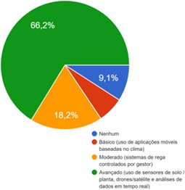

Espanha
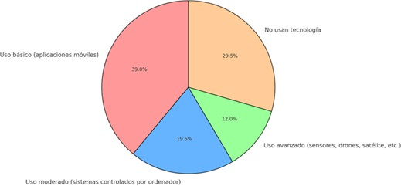

França

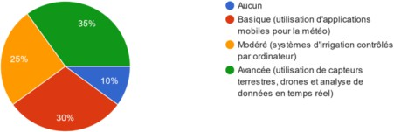

Dificuldades técnicas encontradas na utilização de soluções tecnológicas em irrigação: Portugal
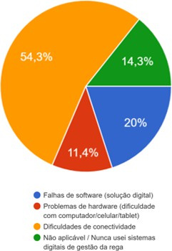

Espanha

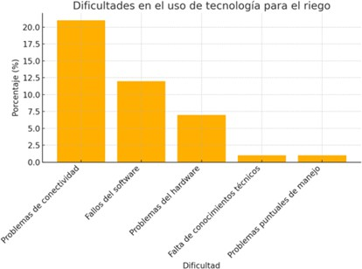

França

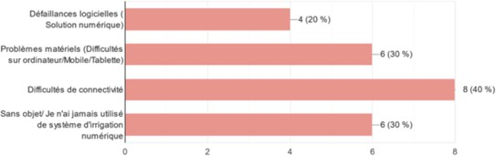

Como acha que essas dificuldades poderiam ser resolvidas?

Portugal

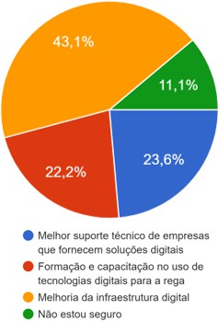

Espanha
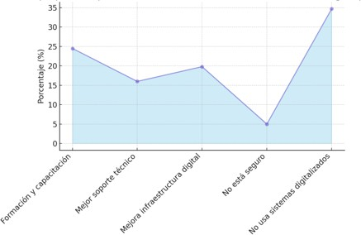

França

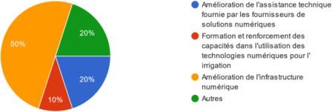

Na sua opinião, qual é a principal vantagem da digitalização na irrigação?

Portugal
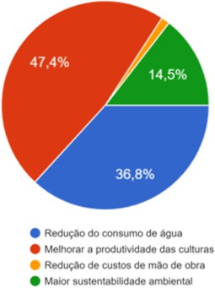

Espanha

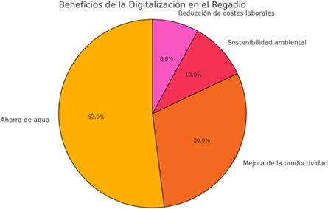

França

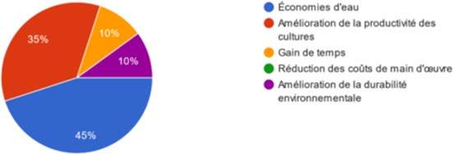

SEMINÁRIOS

A fim de completar o estudo territorial na zona espanhola, a UPA realizou 3 seminários no primeiro período de execução do projeto. Estas reuniões foram realizadas com agricultores e técnicos, especialistas em irrigação de culturas.
O objetivo era analisar os resultados dos inquéritos e propor soluções para tornar a adoção de tecnologias no sector agrícola uma realidade maioritária nas zonas rurais.
As conclusões destes seminários refletem a realidade do mundo agrícola e destacam as necessidades e os problemas que devem ser enfrentados na implementação de soluções digitais para uma utilização ótima e eficiente da água de irrigação.
O primeiro seminário realizou-se em 18 de junho de 2024, em Villargordo, Jaén (Andaluzia). Os 25 participantes chegaram à conclusão unânime de que é necessário o apoio financeiro das administrações para tornar a digitalização uma realidade. As infraestruturas são muito antigas e o custo dessa transição é bastante elevado, o que muitos agricultores não podem suportar.
Por outro lado, os participantes salientaram a falta de informação e de conhecimentos sobre a digitalização no sector da irrigação. Apelam a mais formação sobre esta questão para ajudar a mudar a mentalidade de alguns agricultores.
Salientam também que é necessário sensibilizar os profissionais do sector agrícola para a importância da digitalização e da modernização da irrigação, a fim de utilizar a água de forma eficiente e obter maior produtividade das culturas de forma sustentável.

Seguem-se diferentes fontes de verificação do seminário:
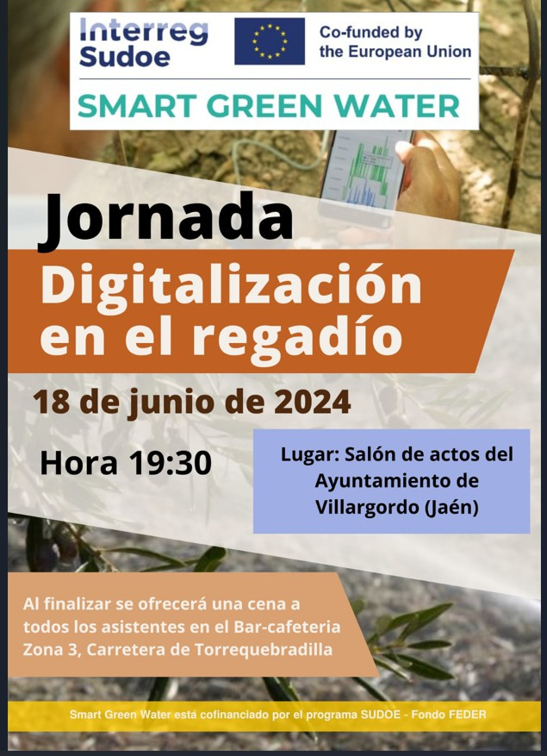

Ilustração 1: Cartaz do seminário de Villargordo (Jaén).
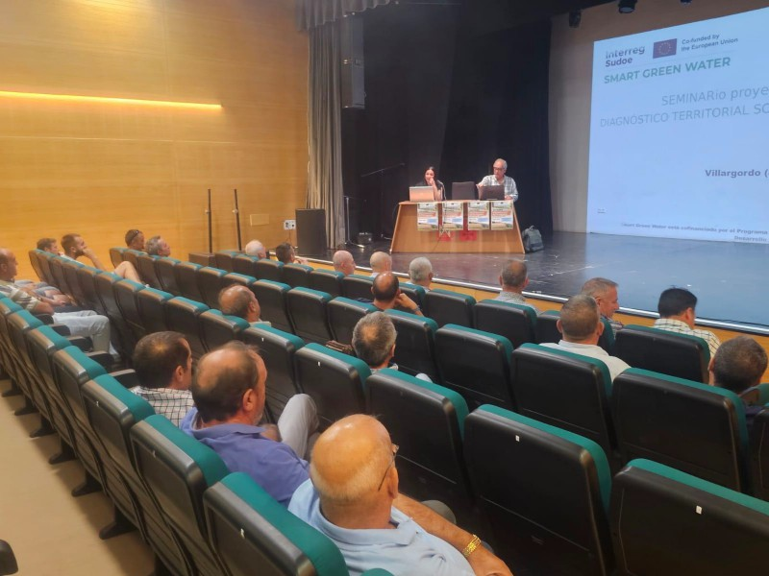

Ilustração 2: Seminário Smart Green Water. Villargodo (Jaén)
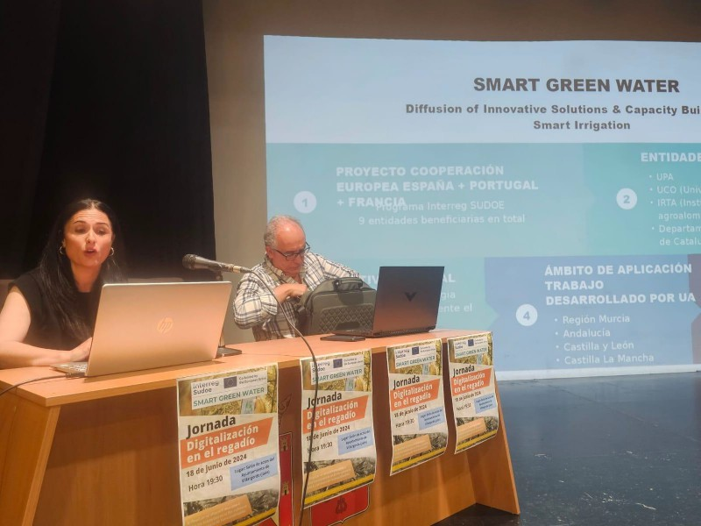

Ilustração 3: Seminário Smart Green Water. Villargodo (Jaén)

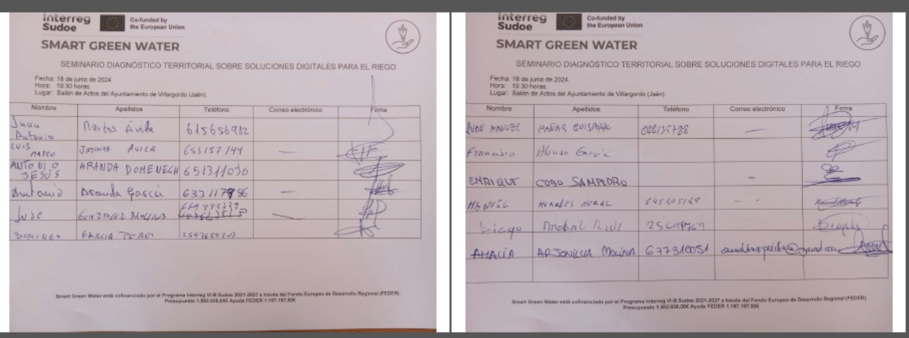

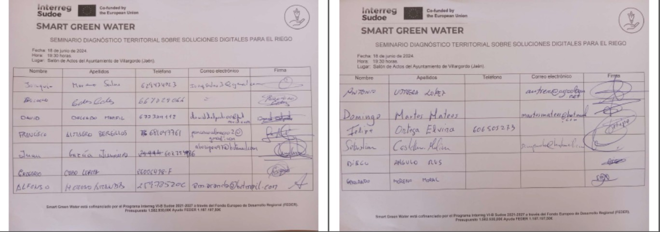

Ilustração 4: Lista de presenças do seminário SGW Villargordo (Jaén)

O segundo seminário realizou-se em Totana (Múrcia), em 27 de junho de 2024. No total, participaram 26 pessoas: agricultores, o presidente da comunidade de regantes de Totana e Alhama de Murcia, bem como técnicos de empresas da zona.
Mauro Barreiro, da Bayer CropSicience, também participou do evento, oferecendo aos participantes informações em primeira mão sobre as ferramentas digitais da empresa para a digitalização da irrigação.
Participaram também três agrónomos da Horizonte Agrícola, Wiseconn e Riegos Lorca.
A conclusão final a que chegaram os presentes neste encontro foi a de que é necessário realçar a importância da digitalização para obter resultados eficazes na atual situação de escassez de água.
É muito importante poupar água e utilizá-la de forma eficiente e, para isso, é fundamental saber gerir os dados que as ferramentas digitais nos fornecem.

Os participantes sublinharam a necessidade de apoio financeiro para a aplicação destes instrumentos e, mais importante ainda, a necessidade de formação sobre a sua utilização por parte dos agricultores que os têm de utilizar.
A consciencialização e sensibilização do sector envolvido na utilização de ferramentas digitais é um domínio em que é necessário um trabalho árduo se quisermos alcançar uma digitalização que permita o desenvolvimento de uma irrigação eficiente e produtiva.
Seguem-se diferentes fontes de verificação do seminário:
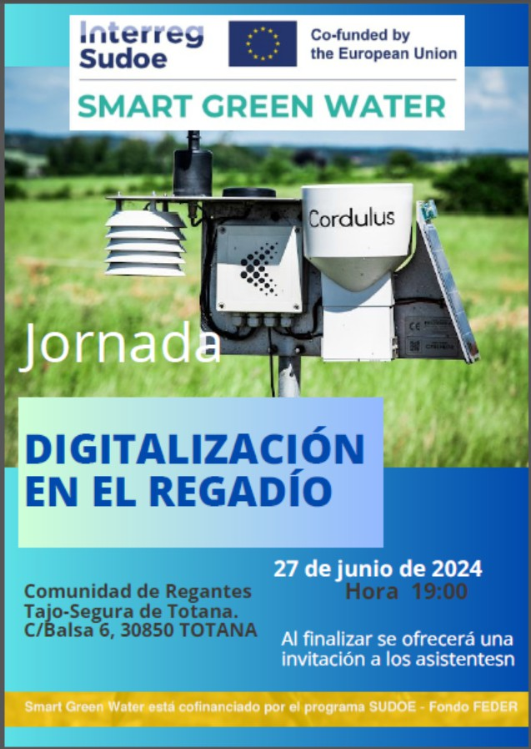

Ilustração 5: Cartaz do seminário Totana (Murcia)

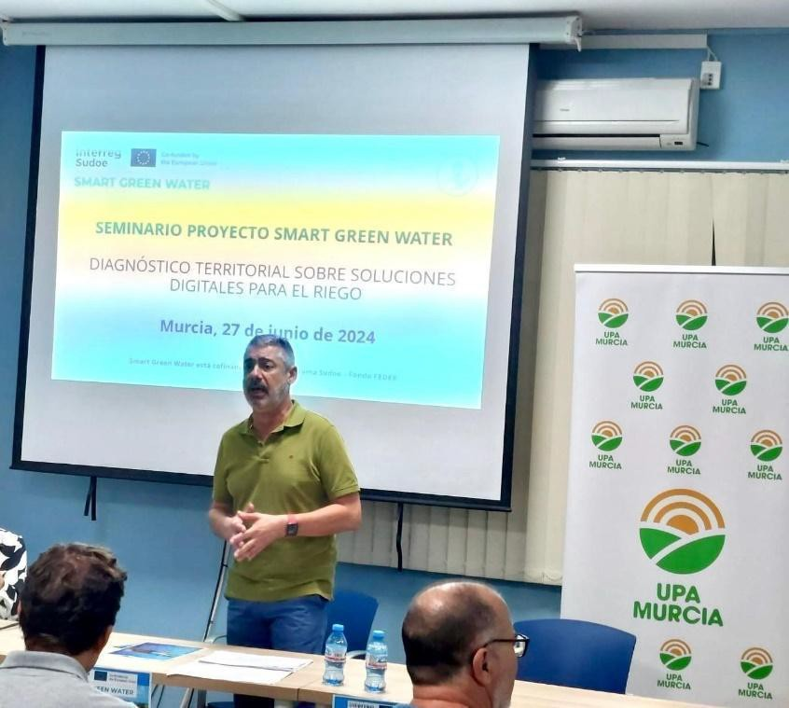

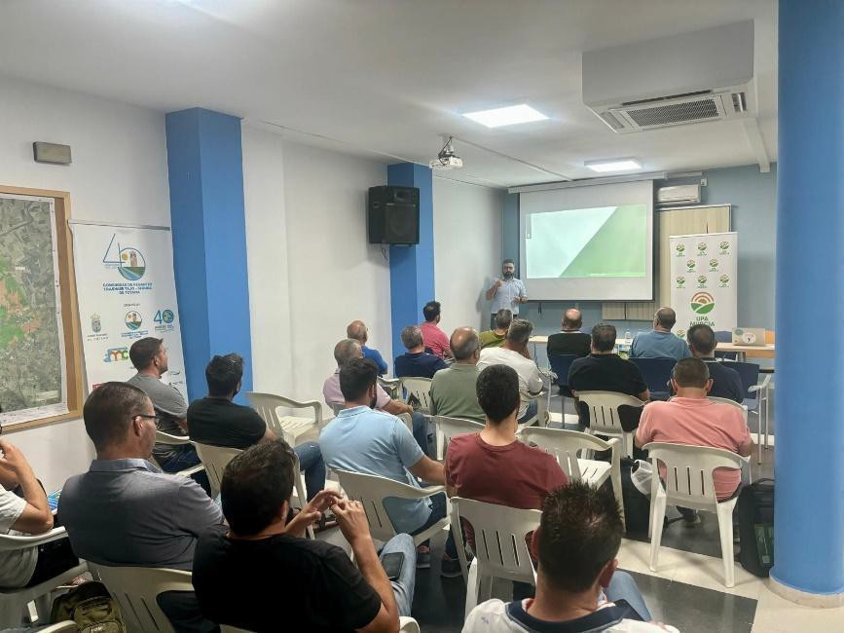

Ilustração 6: Seminário Smart Green Water. Totana (Múrcia)

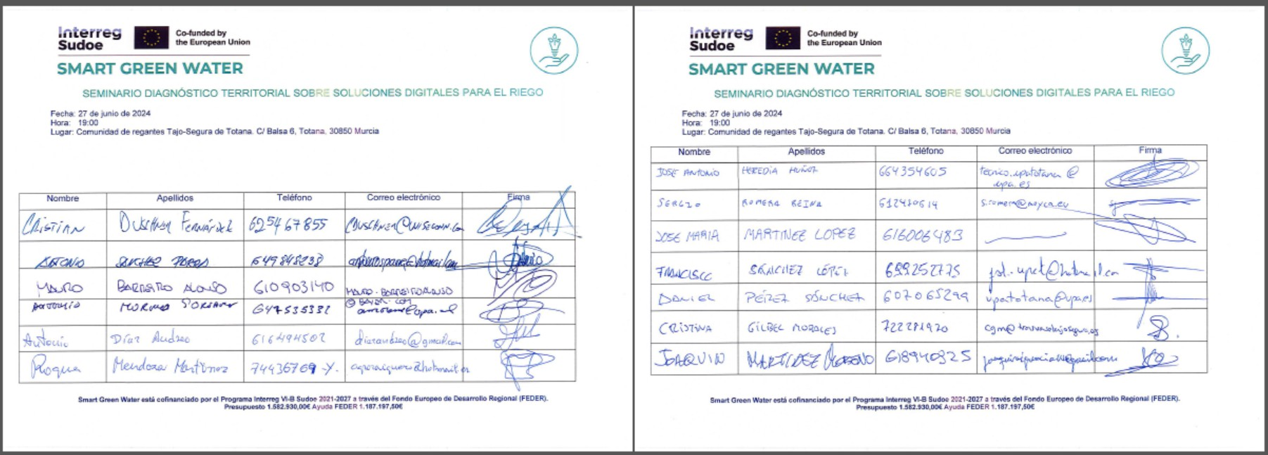
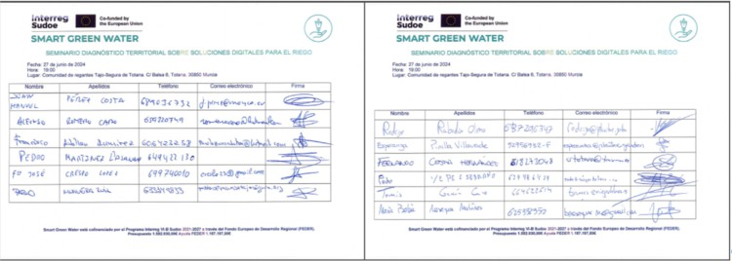

Ilustração 7: Lista de presenças do seminário SGW Totana (Múrcia)

O último seminário realizou-se em 2 de julho de 2024 em Montealegre del Castillo (Albacete).
Na reunião com agricultores e técnicos, foi dada uma explicação sobre o projeto Smart Green Water e a necessidade de iniciativas semelhantes, pois acreditamos que este tipo de ferramenta permite uma melhoria na utilização dos recursos.
Foram apresentadas algumas ferramentas para essa gestão, que suscitaram grande interesse.
O seminário terminou com um debate em que os participantes expressaram, tal como nos inquéritos, que este tipo de tecnologia gera rejeição face à

convicção generalizada de que a aplicação de ferramentas de digitalização é dispendiosa e de que é necessário conhecimento para as utilizar.
Os participantes consideram necessário continuar a divulgar este tipo de ferramenta para levar a digitalização às explorações agrícolas.
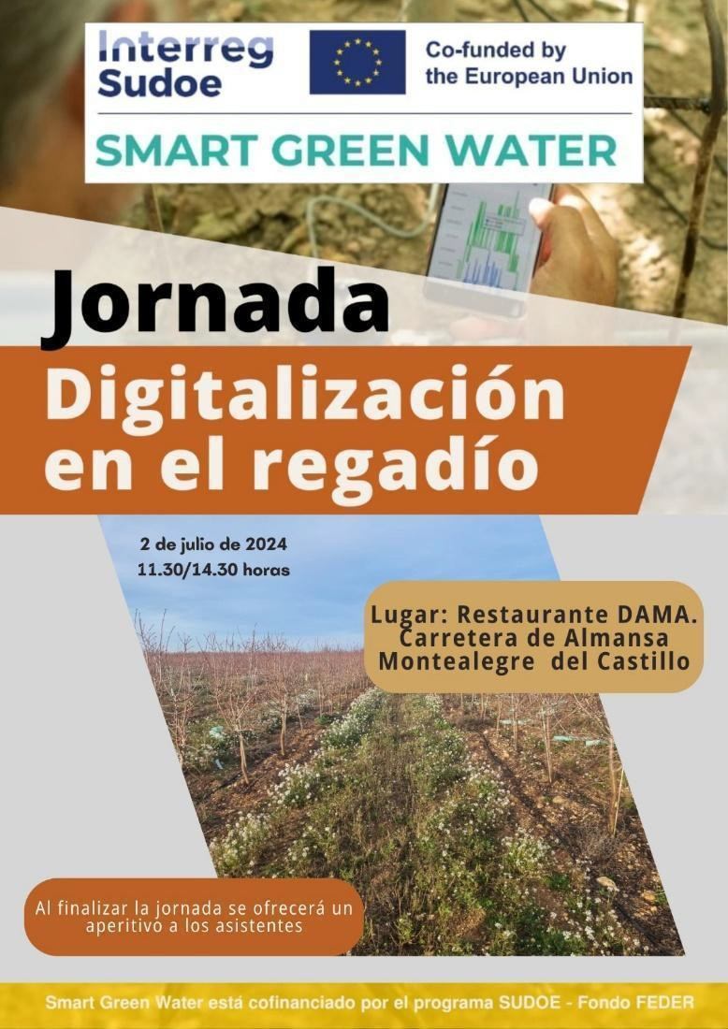

Ilustração 8: Cartaz do seminário Montealegre del Castillo (Albacete)

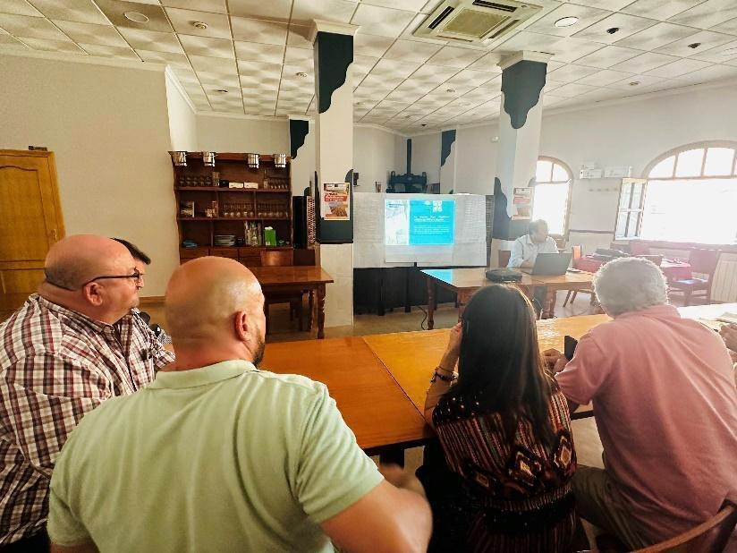
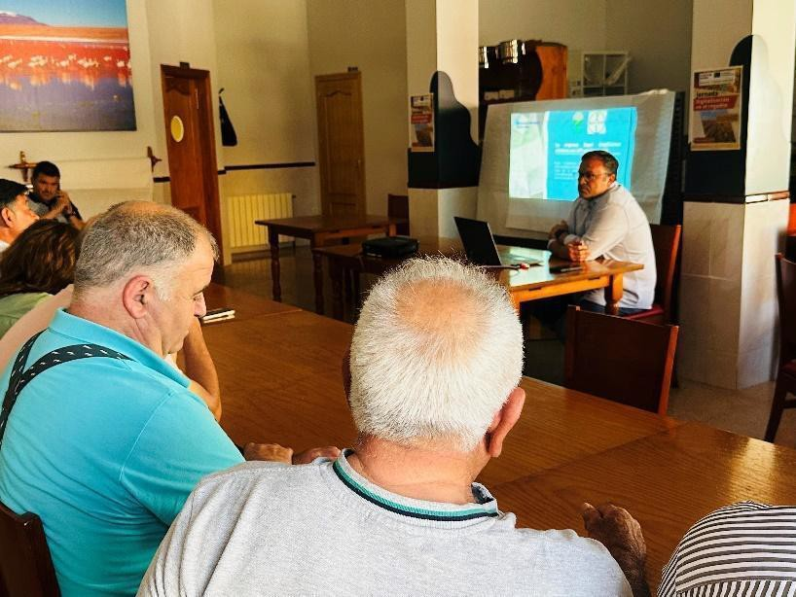

Ilustração 9. Seminário Smart Green Water. Montealegre del Castillo (Albacete)

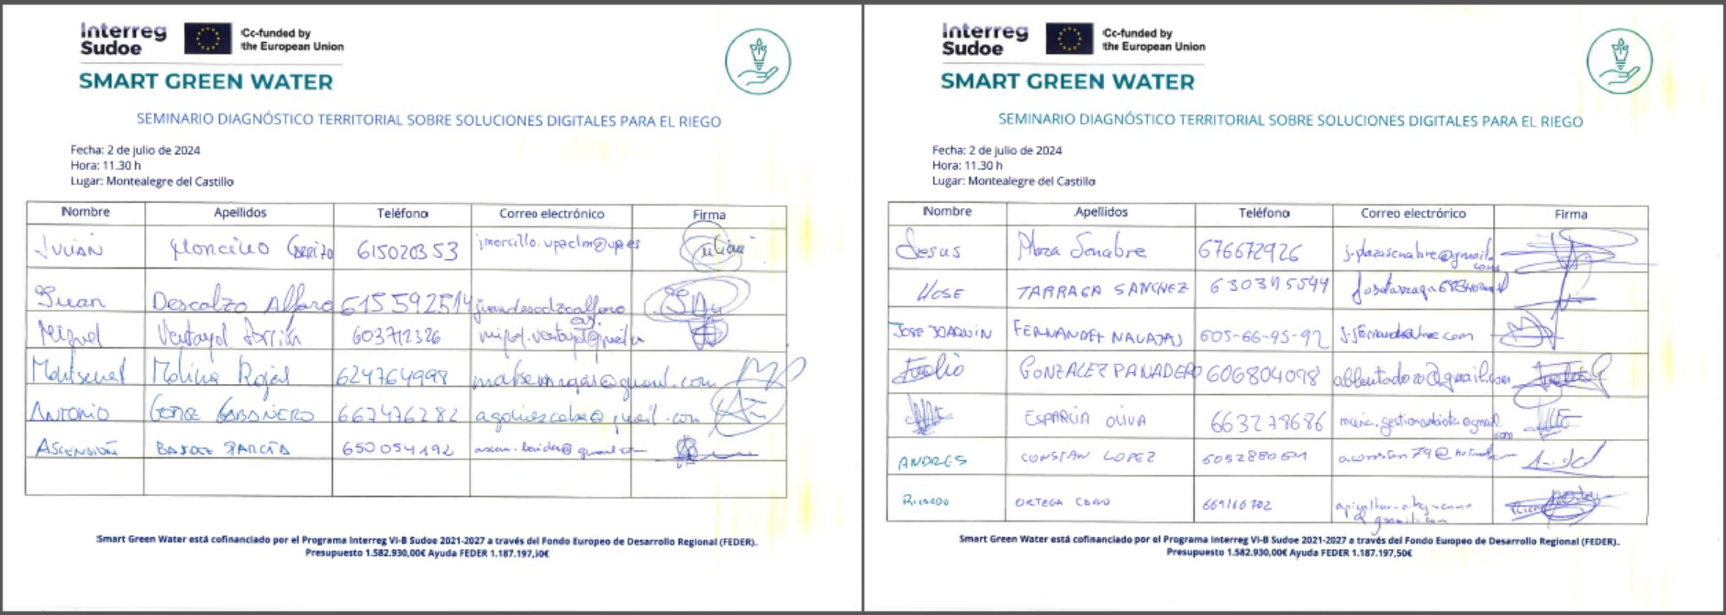

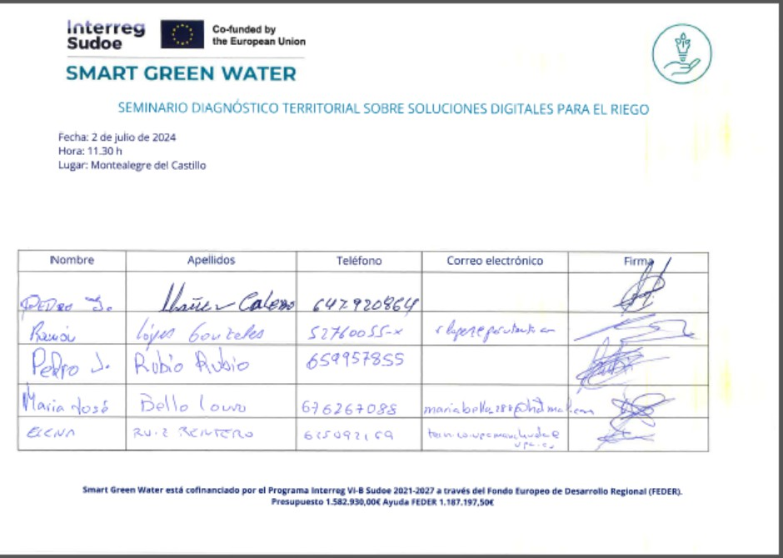

Ilustração 10: Lista de presenças nos seminários da SGW. Montealegre del Castillo (Albacete)

RESUMO DAS NECESSIDADES DOS AGRICULTORES EM MATÉRIA DA GESTÃO DIGITALIZADA DA ÁGUA
Tanto os inquéritos quanto os seminários permitiram atingir o objetivo da atividade 1.2. e fazer um diagnóstico exaustivo da situação de partida dos agricultores relativamente à utilização de soluções digitais nas explorações de regadio.
Tendo em conta o feedback recebido destes profissionais do sector, as necessidades ou os obstáculos que enfrentam na implementação deste tipo de tecnologia podem ser resumidos da seguinte forma:
- Sistemas digitais de gestão da água a preços acessíveis.

Um dos maiores desafios na adoção das tecnologias digitais é o seu elevado custo. Os sistemas de gestão da água devem ser economicamente viáveis para agricultores de diferentes dimensões e capacidades financeiras. É fundamental que as soluções tecnológicas sejam acessíveis e ofereçam um retorno claro do investimento.
Isto pode ser resolvido:

  - Subsídios e financiamentos: Programas de apoio financeiro à adoção de tecnologias.
  - Desenvolvimento de soluções económicas e eficazes.
  - Retorno do investimento: Clarificação do calendário e dos benefícios esperados do investimento em tecnologia.

- Educação e formação

A adoção de novas tecnologias exige formação adequada. Os agricultores precisam de programas de formação que os ensinem a utilizar eficazmente estas ferramentas digitais.

  - Cursos presenciais e em linha: Formação prática e teórica adaptada às necessidades do agricultor.
  - Aconselhamento contínuo: Apoio técnico e aconselhamento para resolver problemas e otimizar o uso das tecnologias.

- Infraestrutura de conetividade

Para que as tecnologias digitais sejam eficazes, é essencial uma infraestrutura de conetividade sólida. Isto inclui o acesso à Internet de alta velocidade nas zonas rurais e a instalação de redes de sensores.
  - Internet de alta velocidade: Melhorar a conectividade nas zonas rurais.
  - Redes de sensores: Implementação de redes sem fios para comunicação de dados.

- Integração de dados

Os agricultores precisam de sistemas que integrem dados de várias fontes, como sensores de humidade do solo, estações meteorológicas e dados de satélite. A capacidade de recolher e analisar estes dados permite uma compreensão mais completa das condições no terreno e facilita a tomada de decisões informadas.
  - Sensores de humidade do solo: Monitorização contínua do teor de água do solo.

  - Estações meteorológicas: Dados precisos sobre as condições climáticas locais.
  - Satélites e drones: Imagens e dados aéreos para avaliar o estado das culturas e a distribuição da água.

- Ferramentas de análise e recomendação

Os agricultores necessitam de ferramentas avançadas que não só recolham dados, mas também forneçam análises e recomendações práticas sobre quando e quanto irrigar. Estas ferramentas devem ser fáceis de utilizar e acessíveis.

  - Modelos preditivos: Utilização da inteligência artificial e da análise preditiva para antecipar as necessidades de água.
  - Sistemas de recomendação: Algoritmos que sugerem ações específicas com base nos dados recolhidos.

- Apoio e manutenção

Os agricultores precisam de serviços fiáveis de apoio técnico e de manutenção para garantir que as tecnologias funcionem corretamente e possam ser atualizadas quando necessário.
  - Serviços de apoio técnico: Assistência em caso de problemas técnicos e de atualizações.
  - Manutenção regular: Programas de manutenção para garantir o ótimo funcionamento do equipamento.

